 |  | 
УТВЕРЖДАЮ
Генеральный директор
ООО «Кейсистемс»
_________________ А.А. Матросов
«___» ______________ 2014 г.
Программный комплекс
«СОБСТВЕННОСТЬ - СМАРТ»
версия 14.01
Руководство пользователя
Взаимодействие с Росреестром
ЛИСТ УТВЕРЖДЕНИЯ
Р.КС.04027-01 34 10-2
Подп и дата
Подп и дата |  |  |  | СОГЛАСОВАНО  Заместитель генерального директора  ООО «Кейсистемс»  _________________ О.С. Семенов  «___» ______________ 2014 г.
Инв.N дубл
Взам.инв.N |  |  |  | СОГЛАСОВАНО  И.о. руководителя департамента развития систем муниципального управления  ООО «Кейсистемс»  _________________  «___» ______________ 2014 г
Подп и дата
Инв.N подл |  | 2014
Инв.N подл |  |  |  |  | Литера А

Программный комплекс
«СОБСТВЕННОСТЬ - СМАРТ»
версия 14.01 СБОРКА 1157
Руководство пользователя
Р.КС.04027-01 34 10-2
Листов 78
Подп и дата
Инв.N дубл
Взам.инв.N
Подп и дата
Инв.N подл |  | 2014
Инв.N подл |  |  |  |  | Литера А
АННОТАЦИЯ

Настоящий документ является руководством пользователя по работе с документами в программном комплексе «Собственность СМАРТ» версии 14.01.

Руководство состоит их пяти разделов:
- Назначение и условия применения.
- Подготовка к работе.
- Описание операций.
- Нестандартные ситуации.
- Рекомендации по освоению.

В разделе «Введение» описываются виды деятельности, функции, для автоматизации которых предназначен программный комплекс, условия, при соблюдении которых обеспечивается его применение в соответствии с назначением (вид и конфигурация технических средств, требования к подготовке специалистов и т. п.).

Раздел «Подготовка к работе» содержит информацию о составе и содержании дистрибутивного носителя данных, порядке установки программного комплекса, а также его последующего запуска и проверки работоспособности.

Раздел «Error: Reference source not found» содержит описание всех выполняемых функций, задач, описание операций технологического процесса обработки данных, необходимых для их выполнения.

Раздел «Действия пользователей при возникновении ошибок» содержит описание действий в случае несоблюдения условий выполнения технологического процесса, действий по восстановлению программ, данных при отказе технических средств или обнаружении ошибок в данных, а также действий в других аварийных ситуациях.

Раздел «Введение» содержит описание рекомендаций по освоению и эксплуатации и перечень эксплуатационной документации, с которой необходимо ознакомиться для работы.
СОДЕРЖАНИЕ
Введение 4
1 Назначение и условия применения 1
2 Подготовка к работе 1
3 ВЫПИСКА ИЗ ЕГРП 1
4 ВЗАИМОДЕЙСТВИЕ С ФКП РОСРЕЕСТРА 7
4.1 Информирование Росреестра об изменениях параметров объекта 7
4.2 Передача образов документов (Постановление №618) 10
5 Прием сведений 15
5.1 Прием сведений из Росреестра (Приказ N ММВ-7-11/11 от 13.01.2011) 15
Нестандартные ситуации 1
Рекомендации по освоению 2
Глоссарий 1
Перечень сокращений 1
Лист регистрации изменений 1

Введение
Программный комплекс «Собственность - СМАРТ» предназначен для учета и управления муниципальной и государственной собственностью. В основе него лежит целостный учет неразрывно связанных объектов: земельных участков и недвижимого имущества (зданий, сооружений, объектов незавершенного строительства, инженерных коммуникаций).

Основные функциональные возможности комплекса
- Учет объектов.
- Учет и ведение реестра объектов муниципальной (государственной) собственности.
- Движение объектов (постановка на учет/снятие с учета, передача в оперативное управление, хозяйственное ведение, казну).
- Приватизация объектов.
- Оформление вещных прав на земельные участки (собственность, постоянное бессрочное пользование, пожизненное наследуемое владение, аренда, залог и т.п.)
- Учет отдельных элементов зданий (помещений, квартир и т.п.).
- Учет объектов в разрезе балансодержателей.
- Учет долевой собственности.

Аренда и купля-продажа
- Ведение реестра договоров аренды и купли-продажи земли, недвижимого и движимого имущества (с возможностью изменения условий договора).
- Возможность формирования договоров с множественностью лиц и объектов.
- Создание дополнительных соглашений к договорам.
- Автоматическая генерация выходных печатных форм (договоров аренды, купли-продажи, расчета арендной платы, акта приема-передачи, графика погашения и т.п.).
- Автоматический расчет платежей в зависимости от той или иной методики расчета.
- Формирование графиков погашения и начислений при продаже в кредит.
- Удобный механизм создания методик расчета позволяет пользователям самостоятельно без участия разработчиков создавать формулы в соответствии с используемыми методиками.
- Учет льгот по договорам.
- Автоматическое формирование начислений, пени в разрезе КБК по лицевым карточкам.
- Контроль своевременной оплаты, формирование уведомлений об уплате.
- Формирование документов для сверки с плательщиком.

Администрирование поступлений
- Взаимодействие с органами федерального казначейства в части импорта и экспорта информации.
- Обработка информации по администрируемым поступлениям.
- Прием выписок из лицевого счета и приложений к ним, разноска поступлений по договорам.
- Поиск платежей и начислений в соответствии с заданными реквизитами.
- Учет заявлений плательщиков об уточнении платежа. Учет заявлений плательщиков на возврат.
- Оформление и передача в ТОФК документов на уточнение вида и принадлежности платежа и возврат плательщику излишне или ошибочно уплаченных сумм.
- Учет платежей физических лиц, информация о которых поступает в адрес администратора как на бумажных носителях, так и в электронном виде.
- Составление прогноза поступлений доходов от управления муниципальной собственностью в бюджет.
- Анализ объемов поступлений относительно прогнозных показателей. Взаимодействие со сторонними организациями.
- Электронное взаимодействие с предприятиями и учреждениями по приему отчетности и ее автоматическая обработка.
- Расчет амортизации.

Перечень эксплуатационной документации
В состав эксплуатационной документации Программного комплекса входят следующие документы:
- Р.КС.01014-ХХ 34 01 – Руководство пользователя «Работа с документами».
- Р.КС.01014-ХХ 34 03 – Руководство пользователя «Работа с договорами».
- Р.КС.01014-ХХ 34 04 – Руководство пользователя «Администрирование комплекса».
Условные обозначения
В документе используются следующие условные обозначения:

 | Уведомление | – | Важные сведения о влиянии текущих действий пользователя на выполнение других функций, задач Программного комплекса.
 | Предупреждение | – | Важные сведения о возможных негативных последствиях действий пользователя.
 | Предостережение | – | Критически важные сведения, пренебрежение которыми может привести к ошибкам.
 | Замечание | – | Полезные дополнительные сведения, советы, общеизвестные факты и выводы.
[Выполнить] |  | – | Функциональные экранные кнопки.
<F1> |  | – | Клавиши клавиатуры.
«Документ» |  | – | Наименования объектов обработки (режимов).
Настройка |  | – | Названия элементов пользовательского интерфейса.
окна - навигатор |  | – | Навигация по пунктам меню и режимам.
п. 2.1.1  рисунок 5 |  | – | Ссылки на структурные элементы, рисунки, таблицы текущего документа, ссылки на другие документы.

Назначение и условия применения

Назначение программного комплекса
Программный комплекс «Собственность - СМАРТ» предназначен для учета и управления муниципальной и государственной собственностью. В основе него лежит целостный учет неразрывно связанных объектов: земельных участков и недвижимого имущества (зданий, сооружений, объектов незавершенного строительства, инженерных коммуникаций).

Условия применения программного комплекса
Требования к конфигурации и программному обеспечению сервера и рабочих станций, к сетевым подключениям и подготовке пользователя описаны в документе Р.КС.01014-01 34 04 « Руководство пользователя. Администрирование комплекса».

Подготовка к работе
Установка Программного комплекса производится в следующей последовательности:
- Установка и настройка Microsoft SQL Server.
- Формирование базы данных путем установки серверной части или иным способом.
- Установка клиентской части и прочего программного обеспечения клиента.
- Настройка соединения клиентов и сервера.
- Выполнение первичных административных задач.

Порядок установки и активации Программного комплекса описан в документе Р.КС.01014-01 34 04 « Руководство пользователя. Администрирование комплекса».

ВЫПИСКА ИЗ ЕГРП
В рамках реализации комплексных мероприятий по обеспечению межведомственного и межуровневого взаимодействия с Росреестром разработан режим для обращения к сервису Росреестра:
- предоставление сведений, содержащихся в Едином Государственном Реестре прав на недвижимое имущество и сделок с ним;
ВЗАИМОДЕЙСТВИЕ С РОСРЕЕСТРОМ\ВЫПИСКА ИЗ ЕГРП\Выписка из ЕГРП
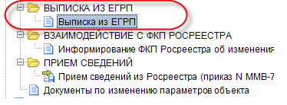
Рисунок 1. Режим в Навигаторе.

Процесс взаимодействия состоит из следующих шагов:
- Система-потребитель вызывает метод веб-сервиса CreateRequest и передает пакет заявления;
  - В ответ на вызов метода CreateRequest система-потребитель получает ответ-квитанцию, содержащий номер заявления, присвоенный ведомственной системой-поставщиком;
  - В случае сбоя, в ответ на вызов метода придет сообщение об ошибке.
- После получение идентификационного номера заявления, система-потребитель может неограниченное количество раз вызывать метод GetStatus для получения актуальной информации о ходе обработки заявления.
  - В ответ на вызов метода GetStatus система-потребитель получает сообщение с указанием кода актуального статуса;
  - Если статус обработки окончательный (заявление выполнено), то вместе с кодом статуса система-потребитель получает результат выполнения заявления.
  - В случае сбоя, в ответ на вызов метода придет сообщение об ошибке.

Предварительные настройки
- Создаем хранилище первичных документов (описано в режиме «Передача образов документов (Постановление №618)».
- Настройка хранилища первичных документов ((описано в режиме «Передача образов документов (Постановление №618)».
- .Установка сертификата на сервере. Сертификат ИС устанавливается на сервере в хранилище сертификатов «Личное» локального компьютера. При наличии пароля в контейнере закрытого ключа, ЭЦП должна быть протестирована с помощью КриптоПро CSP с выбором настройки «запомнить пароль».
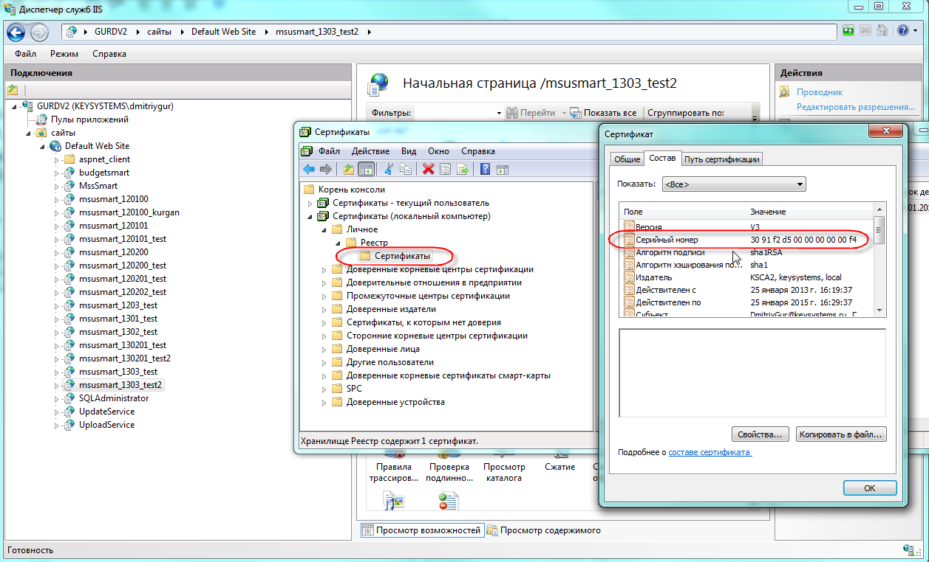
Рисунок 2. Серийный номер.

- При отправке запроса выбирается только сертификат должностного лица. Подписание сертификатом информационной системы произойдет автоматически на сервере.
- На сервере обязательно должен быть установлен КриптоПро .Net. На клиентском компьютере наличие КриптоПро .Net не требуется.
- Необходимая настройка сервиса приложений: создать отдельный пул приложений, в его настройках выбрать удостоверение пользователя LocalSystem. Связать сервис приложений с новым пулом приложений.
Создаем новый пул.
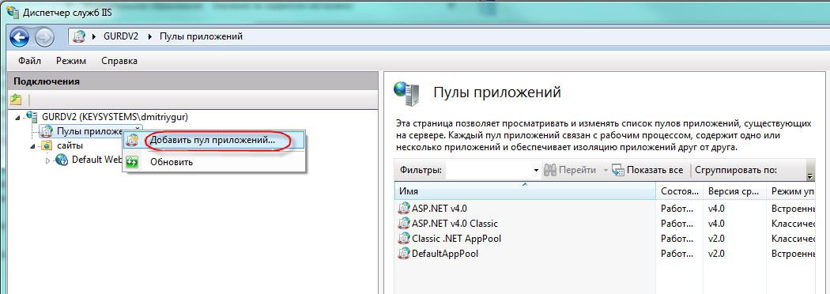
Рисунок 3. Добавляем пул

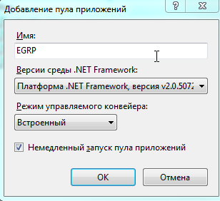
Рисунок 4. Имя пула.

В дополнительных параметрах сервиса указываем новый пул.
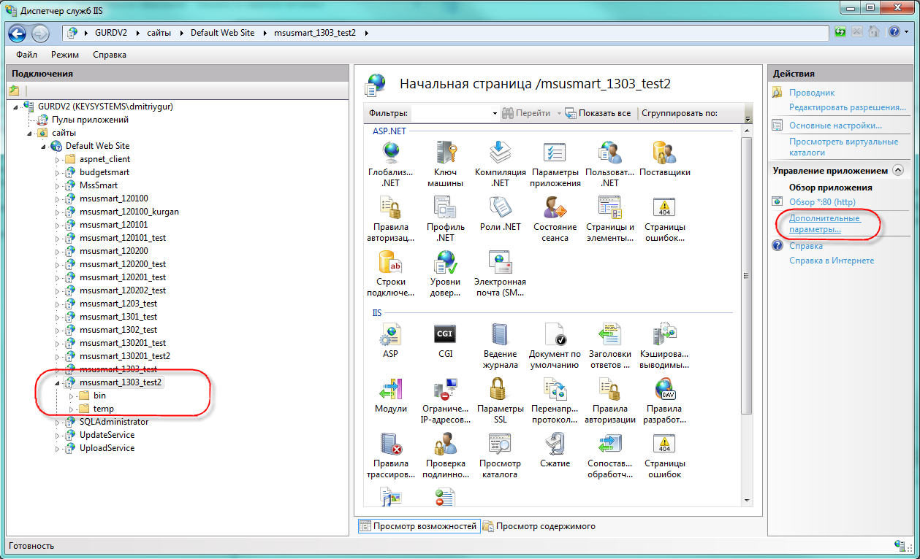
Рисунок 5. Дополнительные параметры.
Выбираем новый пул приложения из списка.
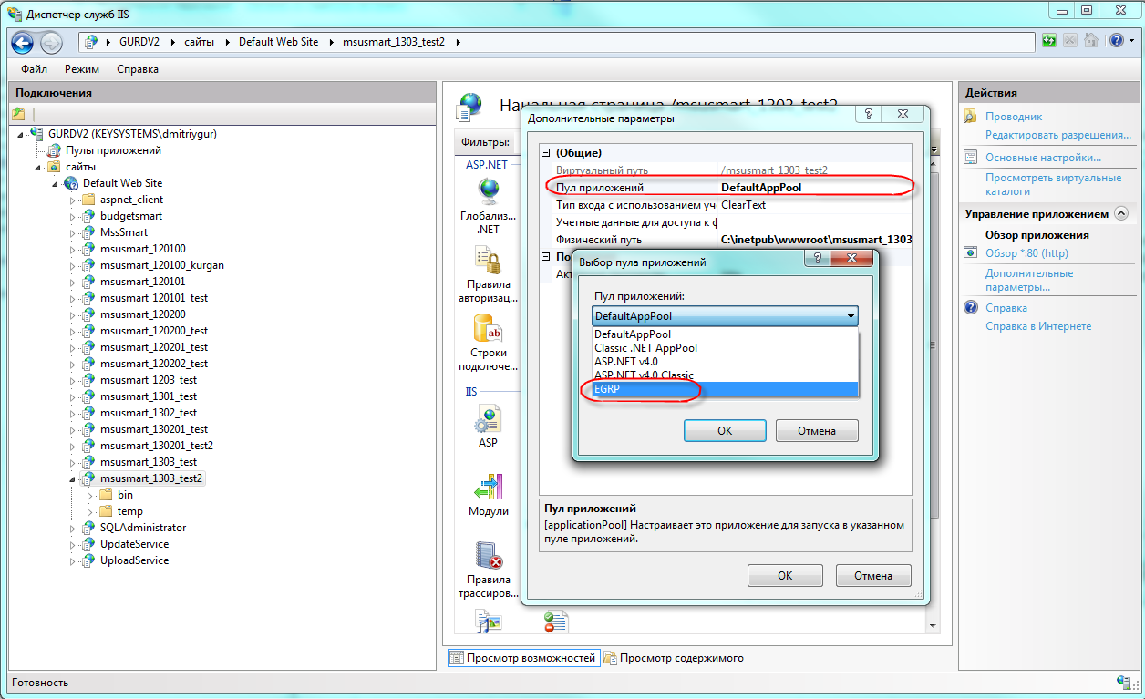
Рисунок 6. Пул приложений.

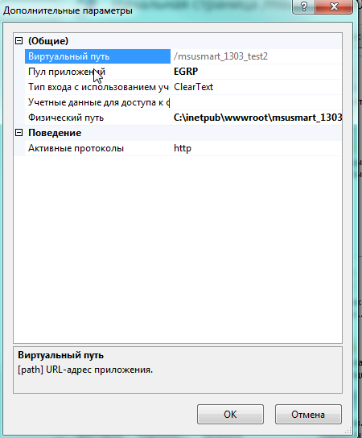

- Настройка объектов - вызывается из контекстного меню или в навигаторе по пути:
Настройки-НастройкИ - ВЗАИМОДЕЙСТВИЕ С РОСРЕЕСТРОМ\ВЫПИСКА ИЗ ЕГРП\Выписка из ЕГРП
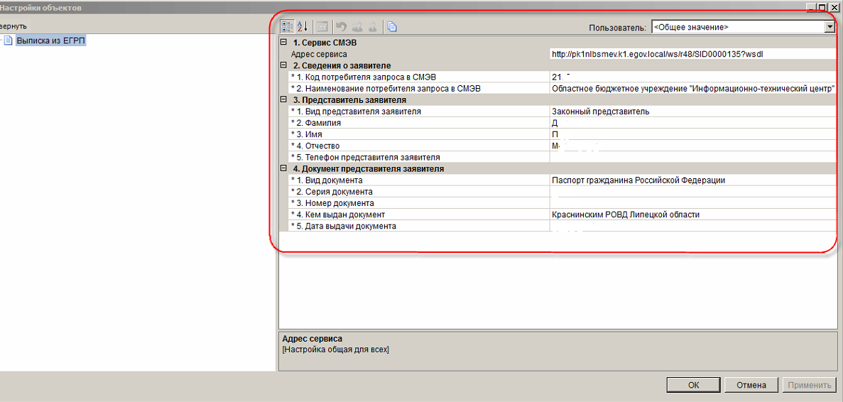
Рисунок 7. Настройки.
- Адрес сервиса –
- участникам межведомственного взаимодействия получить доступ к сервису можно через СМЭВ по адресу: http://oraas.rt.ru:7777/gateway/services/SID0003109?wsdl.
- для тестирования и отладки необходимо использовать тестовый экземпляр сервисов: http://test-ext.fccland.ru:80/sm ev/smevService;
- Код потребителя запроса в СМЭВ – выдается при регистрации в СМЭВ;
- Наименование потребителя запроса в СМЭВ - выдается при регистрации в СМЭВ.
- Серийный номер ЭЦП информационной системы – Здесь указывается серийный номер сертификата (ЭЦП) информационной системы (ИС). Номер указывается без пробелов. Настройка общая на всех

При нажатии на кнопку «Создать» открывается форма «Выписка из ЕГРП».
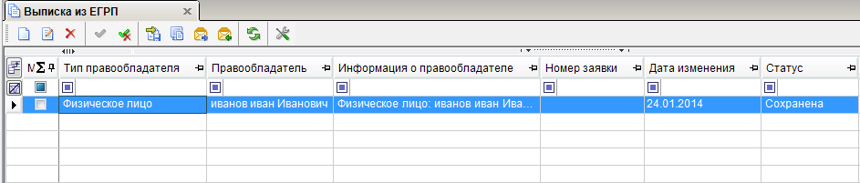
Рисунок 8. Создание выписки.
Выбираем из справочника физических лиц – ФЛ (РЮЛ,ИЮЛ), для которго необходимо получить выписку из ЕГРП. Нажимаем на кнопку «Просмотр запроса».
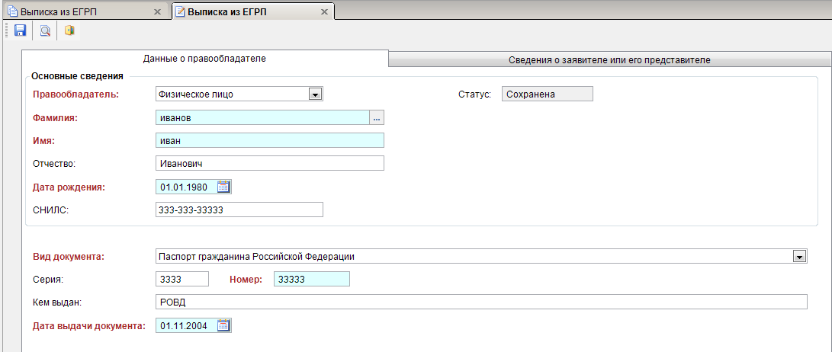
Рисунок 9. Данные о правообладателях.
Открывается форма для просмотра введенных данных.
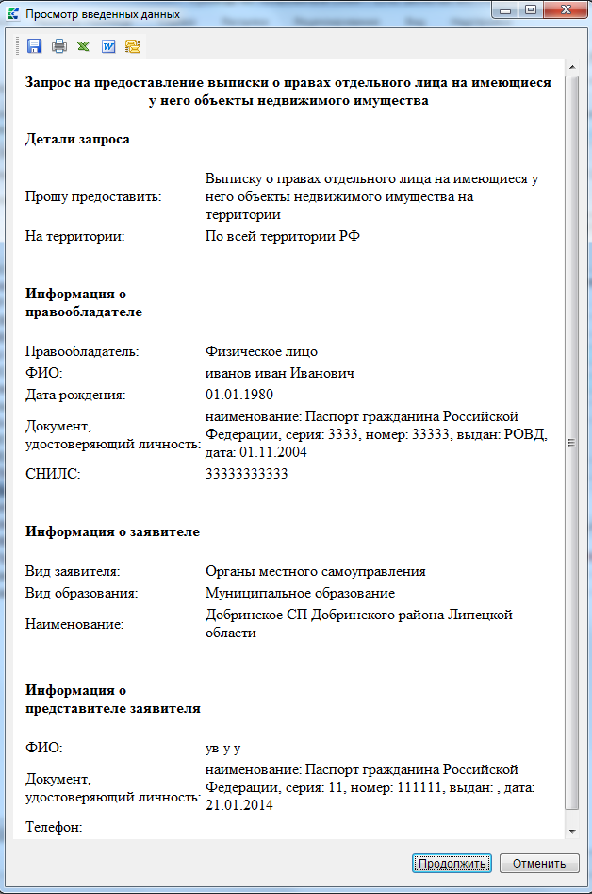
Рисунок 10. Просмотр данных.
При нажатии на кнопку «Отправить запрос» - происходит отправка введенного запроса по правообладателю на вэб-сервис СМЭВа.
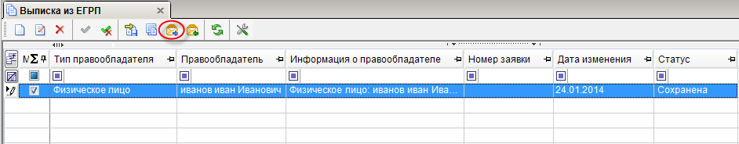
Рисунок 11. Отправка данных.
Состав:
В обязательном порядке содержит в корне архива один xml-файл с данными заявления. Может содержать файлы электронных документов и образы приложенных документов.

После отправки запроса, система получает ответ, содержащий номер заявления и обновляется статус документа, присвоенный данному запросу - который отображается в столбце «Номер заявки».
Далее пользователь может неограниченное количество раз запрашивать ответ для получения актуальной информации о ходе обработки заявления – кнопка «Получитьответ».
В ответ на вызов пользователь получает сообщение с указанием кода актуального статуса.
Если статус обработки окончательный (заявление выполнено), то вместе с кодом статуса пользователь получает результат – в виде файла с запрашиваемой информацией.
По техническим причинам проверка созданных запросов и отправка оплаченных запросов в работу может происходить с задержкой.

ВЗАИМОДЕЙСТВИЕ С ФКП РОСРЕЕСТРА

Информирование Росреестра об изменениях параметров объекта

ВЗАИМОДЕЙСТВИЕ С РОСРЕЕСТРОМ\ВЗАИМОДЕЙСТВИЕ С ФКП РОСРЕЕСТРА\Информирование ФКП Росреестра об изменениях параметров
Объекта
В списке содержатся такие данные как:
- тип объекта учета,
- кадастровый номер,
- изменяемые характеристики,
- дополнительные документы,
- статус – принимает одно из следующих значений - «Создано», «Выгружено».

Над списком можно исполнить следующие операции:
- Создать
- Редактировать
- Удалить
 - Печать;
 - Выгрузка;
- Настройки.
Данный режим позволяет также создать вручную новую заявку, используя форму для ввода данных.
Текущие изменения – выбираем изменяемую характеристику.
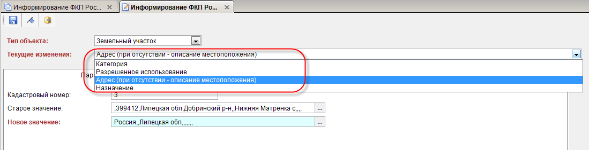
Рисунок 1. Выбор изменения.
Тип объекта – из выпадающего списка выбираем тип объекта учета.
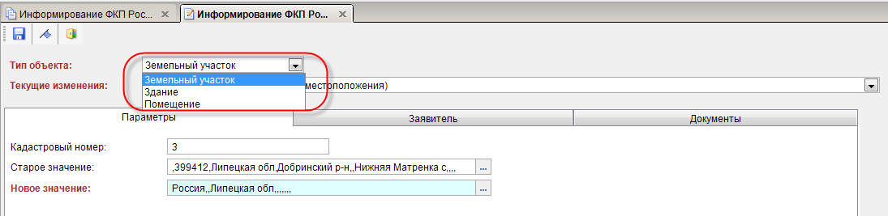
Рисунок 2. Выбор типа объекта.
Параметры – вводим параметры изменяемого объекта
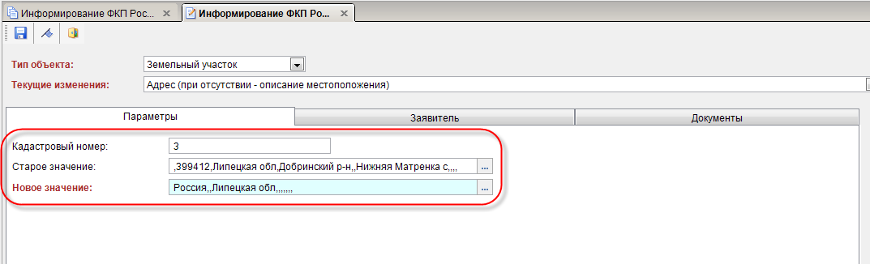
Рисунок 3. Параметры изменяемого объекта.
Заявитель – автоматически подтягиваются данные муниципального образования, к которому привязан пользователь.
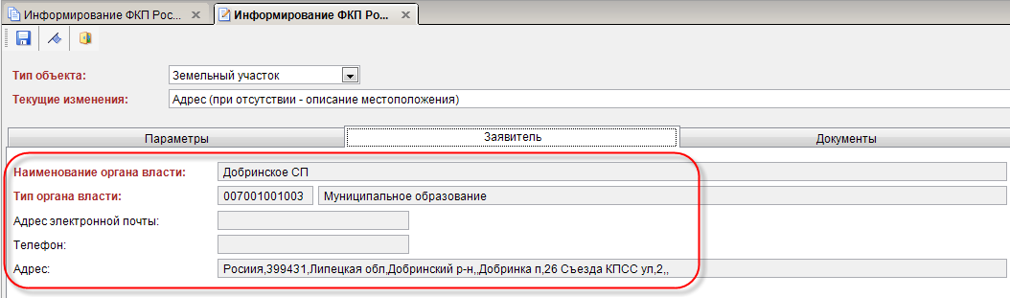
Рисунок 4. Заявитель.
Документы – вводим наименование документа.
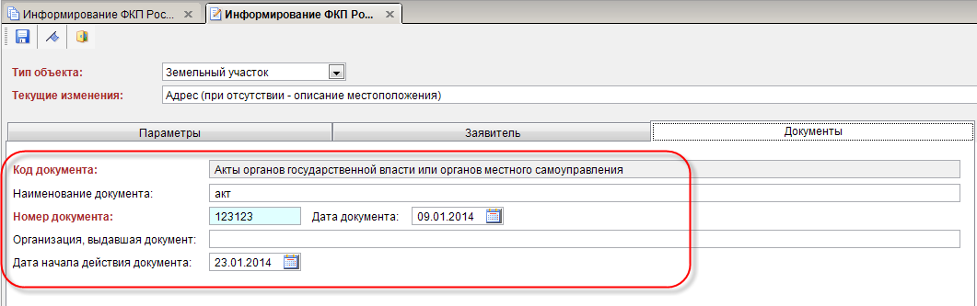
Рисунок 5. Документы.
Перед началом выгрузки необходимо произвести предварительные настройки:
Путь к файлам передачи – путь к папке для выгрузки.
Электронная цифровая подпись – выбирается значение подписывать или нет выгруженный файл.
Адрес электронной почты.
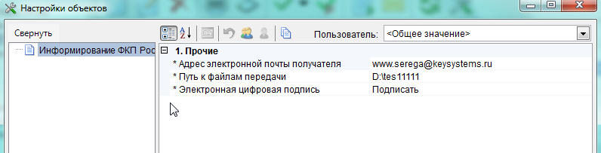
Рисунок 6. Настройки.
Если необходимо просто сформировать файл для передачи, то нажимаем на кнопку «Сформировать и выгрузить».
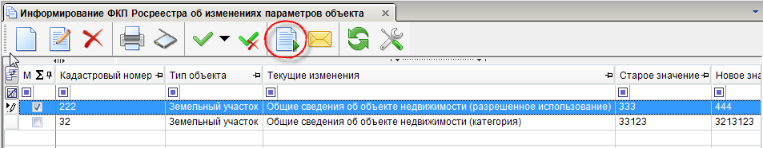
Рисунок 7. Формирование и выгрузка.
Выбираем сертификат ЭЦП. Происходит обработка документов (подпись ЭЦП, архивация). Статус заявки меняется на «Выгружен».
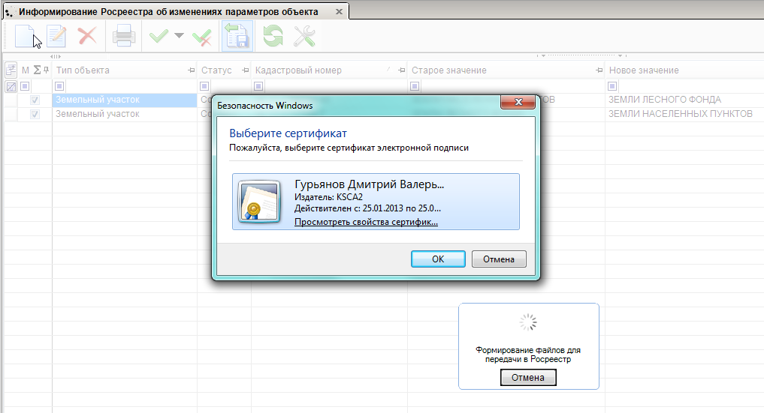
Рисунок 8. Выбор сертификата.
Формируется протокол выгрузки.
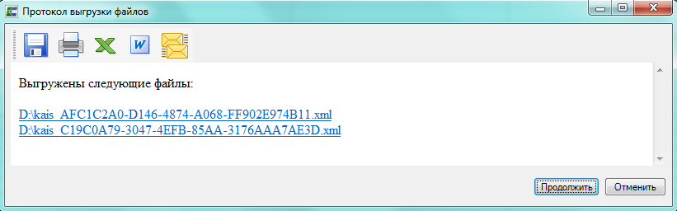
Рисунок 9. Протокол выгрузки.
Данные выгружены, подписаны ЭЦП и готовы для передачи в орган Росреестра.

Если файл необходимо отправить по электронной почте, то тогда нажимаем на кнопку «Отправить». Выбираем сертификат ЭЦП. Происходит обработка документов (подпись ЭЦП, архивация).
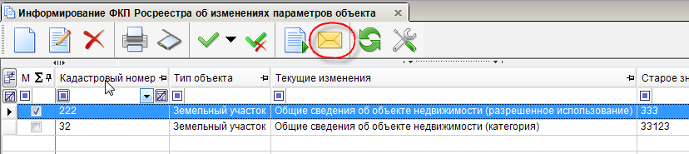
Рисунок 10. Отправка по электронной почте.

Передача образов документов (Постановление №618)
Данный режим реализован в рамках исполнения требований Федерального закона от 24.07.2007 г. № 221-ФЗ «О государственном кадастре недвижимости» и Постановления Правительства РФ от 18.08.2008 г. № 618 «Об информационном взаимодействии при ведении государственного кадастра недвижимости» (п11, п13, п14).
«11. Орган местного самоуправления представляет в орган кадастрового учета следующие документы: выписка из утвержденного генерального плана (для населенных пунктов, находящихся на межселенной территории, - выписка из схемы территориального планирования муниципального района), содержащая текстовое и графическое описания местоположения границы населенного пункта и перечень координат характерных точек границы населенного пункта либо устанавливаемых или изменяемых участков границы населенного пункта в установленной системе координат (за исключением случаев упразднения населенных пунктов); выписка из раздела правил землепользования и застройки, определяющего границы и содержание территориальных зон, перечень координат характерных точек границ территориальных зон в установленной системе координат, а также перечень видов разрешенного использования земельных участков для каждой территориальной зоны либо реквизиты правового акта, которым такой перечень утвержден.
13. Орган государственной власти или орган местного самоуправления, принявший решение об установлении или изменении границы зоны с особыми условиями использования территорий, представляет в орган кадастрового учета выписку из решения об установлении или изменении границ таких зон, перечень координат характерных точек границ указанных зон в установленной системе координат, а также перечень ограничений прав в границах такой зоны либо документ, содержащий реквизиты правового акта, предусматривающего такие ограничения, и документ, описывающий местоположение установленной границы зоны с особыми условиями использования территорий.
14. Орган государственной власти или орган местного самоуправления, утвердивший лесохозяйственный регламент, представляет в органы кадастрового учета выписку из раздела лесохозяйственного регламента, определяющего виды разрешенного использования лесов (земельных участков)».

Предварительные настройки
- Создаем хранилище первичных документов.
В меню Сервис выбираем «Управление базами данных».
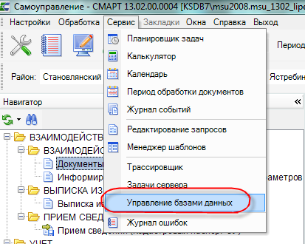
Рисунок. Управление базами данных.

Выбираем текущий сервер.
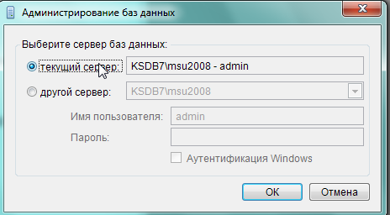
Рисунок. Выбор сервера.

Раскрываем список и выбираем «Хранилище первичных документов».
В контекстном меню выбираем «Создать».
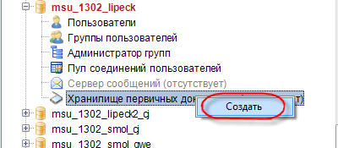
Рисунок. Создание хранилища.

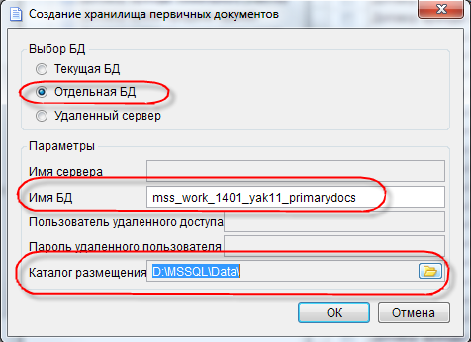
Рисунок. Выбор базы данных

Желательно выбрать отдельную базу данных.
Имя дается автоматически.
Каталог размещения - указывается путь к файлам базы данных.

После этого в списке баз данных появляется новая база.
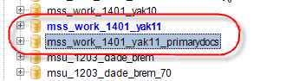

- Настройка хранилища первичных документов
Настройки-Настройки-Настройки-Первичные документы
В настройке «Хранилище первичных документов» выбираем способ хранения первичных документов (sql server, web, файл), а затем в выбранном способе указываем место, где будет находиться хранилище первичных документов
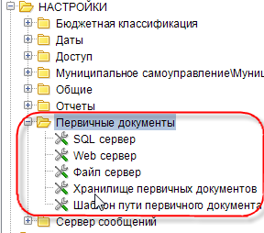
Рисунок. Настройка.
Хранилище первичных документов – из выпадающего списка необходимо выбрать место, где будет храниться хранилище первичных документов (sql server, web, файл). Если хранилище не выбрано – тогда доступ к кнопке [Работа с документами]  будет заблокирован. При подключенном сервисе приложения в качестве хранища должен использоваться вэб-сервер.

SQL сервер – вводим имя базы данных относительно сервера, если хранилище будет находиться на sql сервере (пример –
[KSDB7\MSU2008].mss_work_1401_yak11_primarydocs),

Web сервер – вводим настройку вэб-сервиса, если хранилище будет находиться на сервисе (пример - http://gurdv2/UploadService/),

Файл сервер – вводим путь к файлу, если хранилище будет находиться в указанной папке.

Дополнительные настройки для вебсервиса «UploadService».

Данный сервис предназначен для работы с первичными документами. Сервис выполнен в виде веб-службы, и для установки потребуется установленный Internet Information Server.
После установки в папке виртуального каталога создается папка uploads (по умолчанию: c:\inetpub\wwwroot\UploadService\uploads\), в которой будут располагаться файлы первичных документов.
В файле web.config US прописывается каталог, в который будут сохраняться первичные документы. Если это сетевой каталог, то прописывается сетевой (UNC) путь в виде «\\имя сервера\имя общего ресурса».

В web.config сервиса прописываются следующие ключи:
<!-- StorageType: "FileSystem" or "Database" -->
<!-- UploadsDir format: "UploadsDirName" or "Drive:\UploadsDirPath" or "\\Server\Share\UploadsDirName" -->
<!-- ConnectionString: MSSQL connection string -->
<UploadServiceSettings
StorageType="FileSystem"
UploadsDir="D:\inetpub\wwwroot\UploadService\UPLOADS\"
ConnectionString="Data Source=Server;Initial Catalog=DBName;User ID=UserName;Password=UserPassword" />
StorageType – ставится FileSystem для локального или сетевого пути. Database – для хранилища в БД.
UploadsDir – Заполняется АБСОЛЮТНЫЙ адрес на локальном диске где находодится первичка или UNC путь вида "\\Server\Share\UploadsDirName"
ConnectionString – Необходим для соединения с БД, если используется. Необходимо задать DBName, UserName, UserPassword.
<!-- maxRequestLength - max upload/download file size in KBytes -->
<httpRuntime enable="true" maxRequestLength="102400" />
Выделенный ключь задает максимальный размер файла, принимаемого для закачки.

<!-- userName format: "DOMAIN\UserName" -->
<identity userName="" password="" />
Данные параметры задаются, если выше был указан сетевой (UNC) путь. Необходимо задать имя пользователя и пароль с полномочиями доступа к сетевой папке.

Переходим по Навигатору в режим:
ВЗАИМОДЕЙСТВИЕ С РОСРЕЕСТРОМ\ВЗАИМОДЕЙСТВИЕ С ФКП РОСРЕЕСТРА\Передача образов документов (Приказ №618)
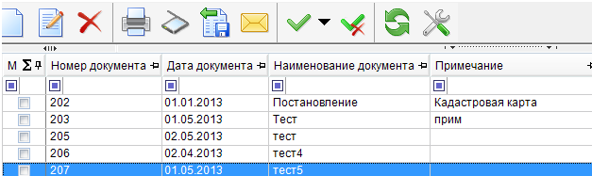
Рисунок 11. Прочие документы.
Далее нажимаем на кнопку [Создать] и вводим параметры документа.
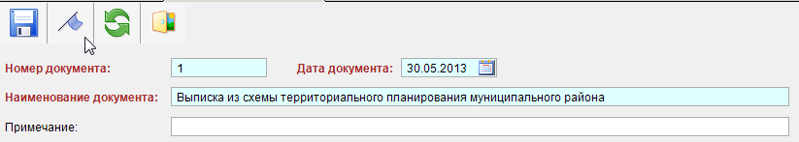
Рисунок 12. Параметры документа.
Нажимаем на кнопку«Режим работы с документами». Открывается форма ввода документов. Нажимаем на кнопку [Создать]. В открывшемся окне выбираем файлы, которые небходимо прикрепить к созданному документу.
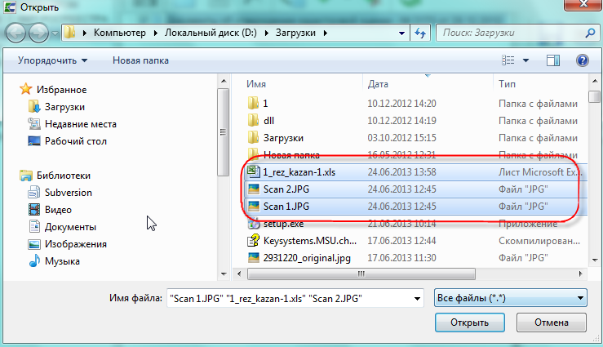
Рисунок 13. Выбор файлов.
Нажимаем на кнопку [Сохранить].
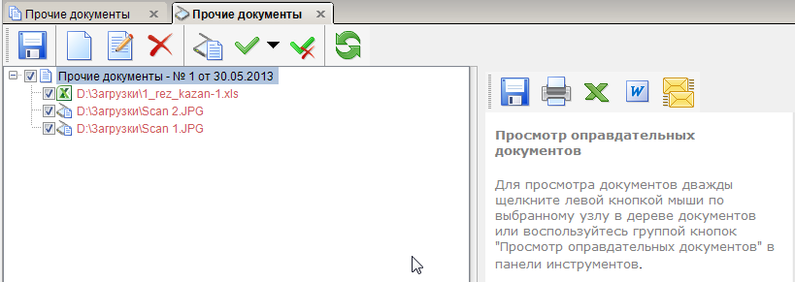
Рисунок 14. Выбранные документы.
Используя дополнительную панель в правой части можно сохранить, распечатать или отправить по электронной почте файлы.
Для отправки – необходимо произвести определенные настройки .
Указать адрес электроннй почты и путь для выгрузки документов.
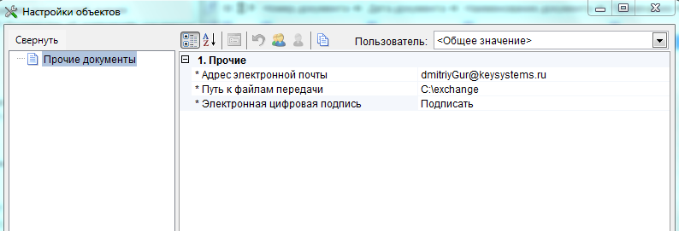
Рисунок 15. Настройки.
По кнопке [Отправить]  - формируется сообщения для отправки.
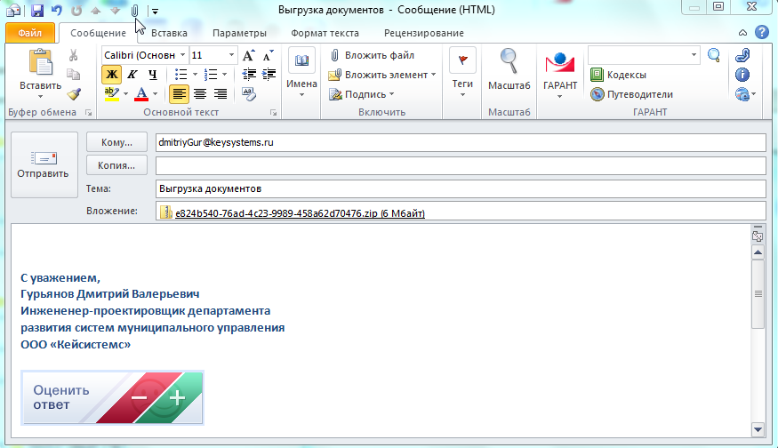
Рисунок 16. Сформированное сообщение.

Прием сведений

Прием сведений из Росреестра (Приказ N ММВ-7-11/11 от 13.01.2011)

ВЗАИМОДЕЙСТВИЕ С РОСРЕЕСТРОМ\ПРИЕМ СВЕДЕНИЙ\Прием сведений из Росреестра (Приказ N ММВ-7-11/11 от 13.01.2011)
Формат принимаемых данных реализован в соответствии приказом Федеральной налоговой службы от 13 января 2011 г. N ММВ-7-11/11@"Об утверждении формы, порядка ее заполнения и формата Сведений о зарегистрированных правах на недвижимое имущество (в том числе земельные участки) и сделках с ним, правообладателях недвижимого имущества и об объектах недвижимого имущества".
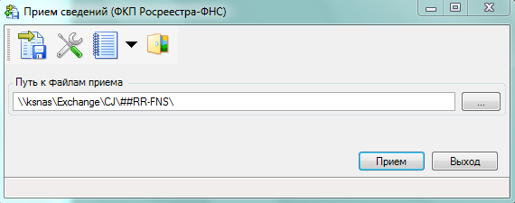
Рисунок 33. Прием сведений.
Цуказываем настройки и запускаем прием данных.
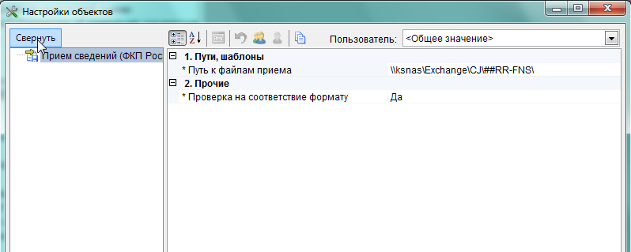
Рисунок 34. Настройки приема.
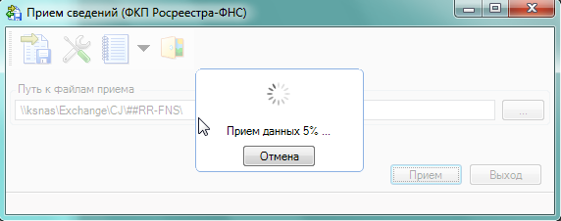
Рисунок 35. Прием данных.
Выбираем файлы для приема.
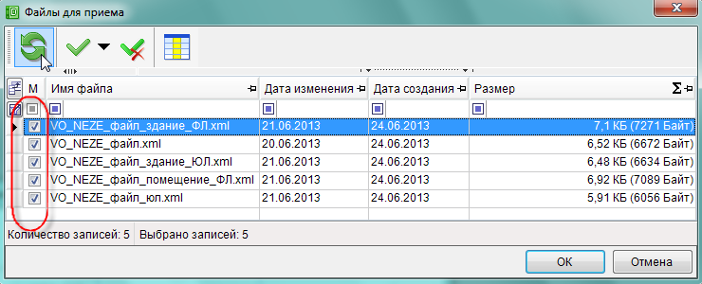
Рисунок 36. Отбор файлов для приема.
По окончании приема появляется информационное сообщение.
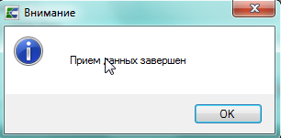
Рисунок 37.Завершение приема.

Документы по изменению параметров объекта

При переходе в навигаторе в режим:
УЧЕТ\ДОКУМЕНТЫ\Документы по изменению параметров объекта
В списке содержатся такие данные как:
- номер документа,
- дата документа,
- дата вступления в силу,
- наименование документа,
- тип объекта учета,
- изменяемые характеристики,
- дополнительные документы,
- статус – принимает одно из следующих значений - «Не исполнен», «Исполнен».
Над списком можно исполнить следующие операции:
- Создать
- Редактировать
- Удалить
- Печать;
 - Формирование;

Чтобы произвести изменения параметров объекта, необходимо:
- выбрать из справочника объект учета,
- выбрать изменяемую характеристику,
- внести новое значение и сохранить,
- нажать на кнопку «Формирование».

Произойдет следующее:
- Старое значение сохранится в историю
- Произойдет изменение значение характеристики у объекта в соответствии с документом.
- Сформируется документ для информирования Росреестра.
- Статус документа изменится на «Исполнен».
Редактировать, а также удалять исполненные документы запрещено.
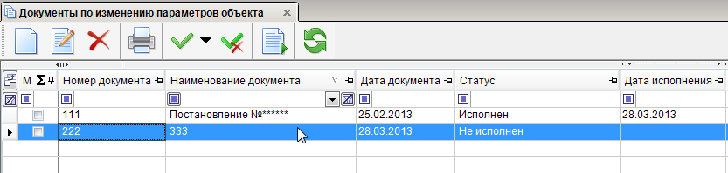
Рисунок 38. Документы по изменению параметров объекта.
Приступаем к созданию нового документа. В открывшемся окне необходимо заполнить все обязательные поля.
Тип объекта – значение в это поле выбирается из выпадающего списка.
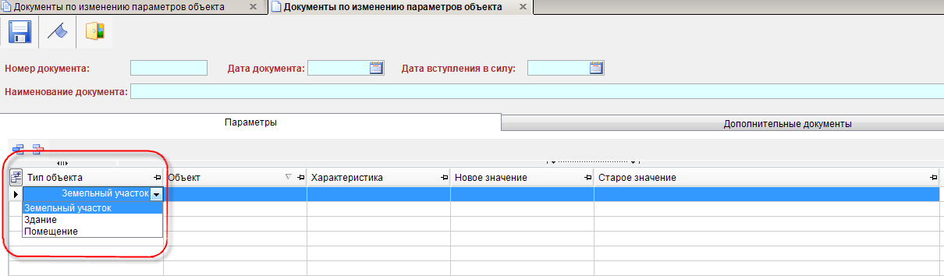
Рисунок 39. Выбор типа объекта.
Объект – выбирается из соответствующего справочника.
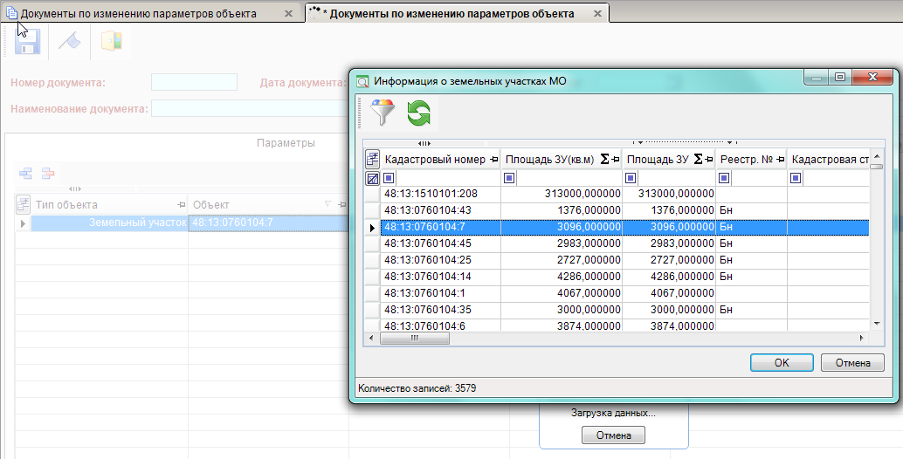
Рисунок 40. Выбор объекта.
Характеристика – выбирается изменяеемая характеристика.
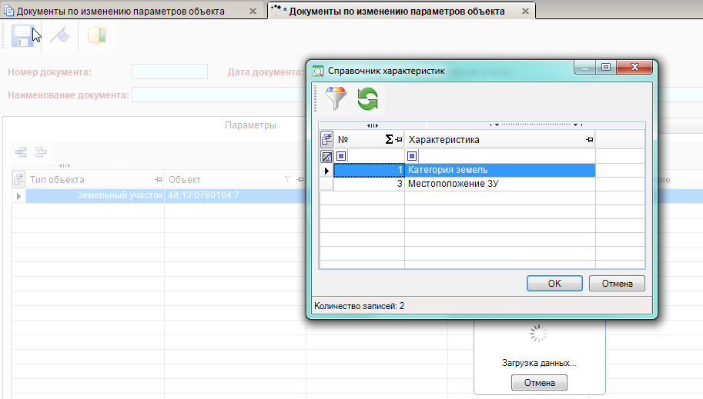
Рисунок 41. Выбор изменяемой характеристики.
Выбираем новое значение.
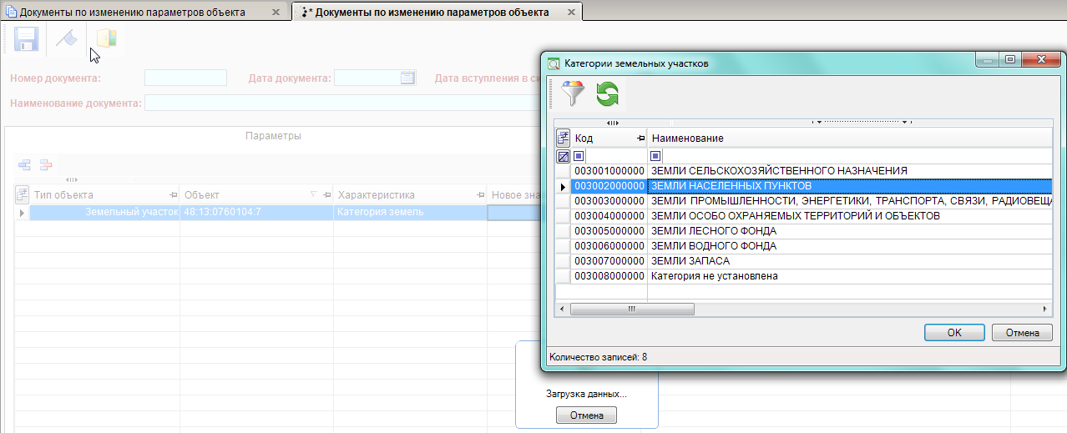
Рисунок 42. Выбор нового значения.
Создаваемый документ приобрел следующий вид.
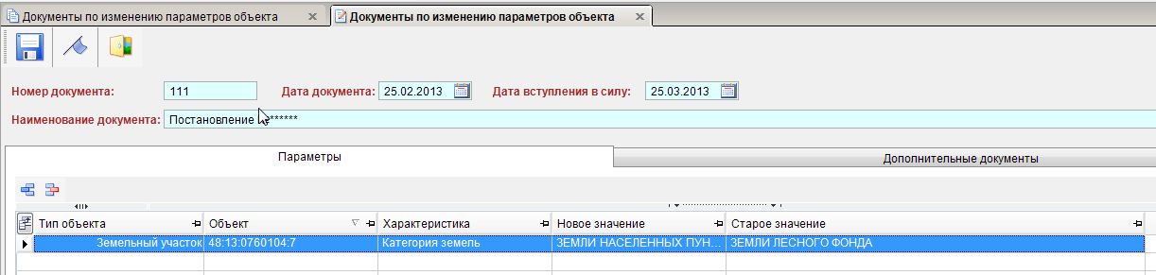
Рисунок 43. Сохранение документа.
Если имеется какая-то дополнительная информация, то ее необходимо сохранить во вкладке «Дополнительные документы».
При сохранении документа формируется протокол.
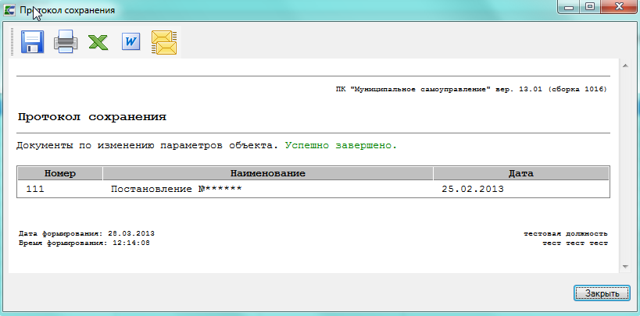
Рисунок 44. Протокол сохранения.
Нажимаем на кнопку «Формирование».
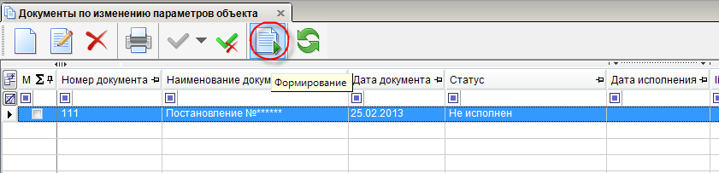
Рисунок 45. Формирование документа.
Выводится информационное окно с предупреждением.
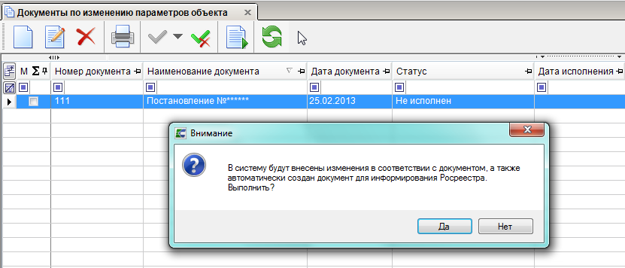
Рисунок 46.Инофрмационное сообщение.
Формируется протокол выполнения.
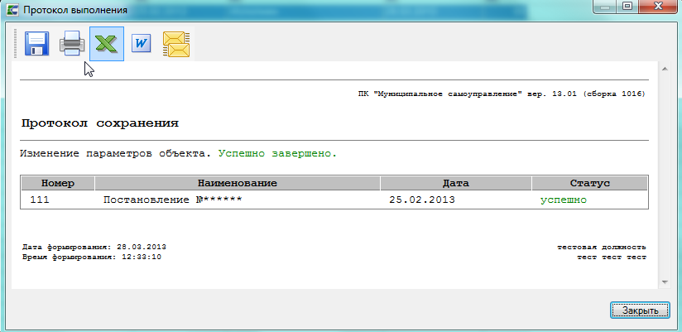
Рисунок 47. Протокол выполнения.
В сформированном документе изменился статус документа на «Исполнен» и появилась дата исполнения.
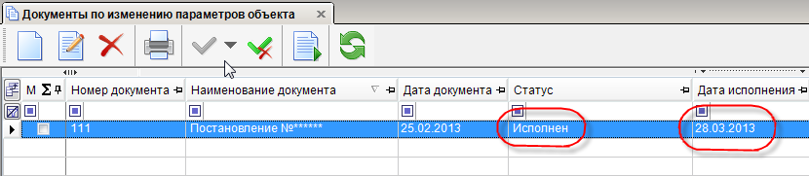
Рисунок 48. Изменение статуса документа.
Документ передан для выгрузки в режим «Информирование Росреестра об изменениях параметров объекта».

Действия пользователей при возникновении ошибок

При возникновении ошибок в комплексе, пользователем необходимо обратиться к представителям компании в Вашем регионе или в службу технической поддержки компании Кейсистемс.
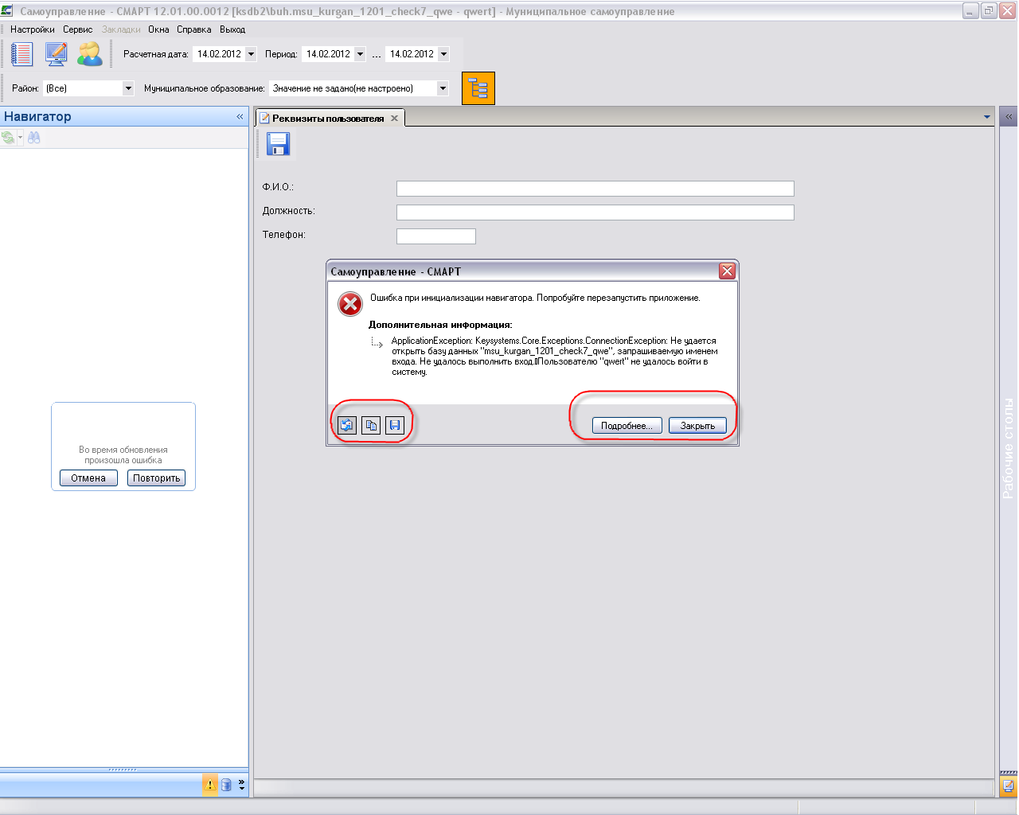
Для решения возникающей ошибки службе технической поддержки может потребоваться текстовое описание ошибки (файл с ошибкой в формате *.http) и снимок экрана в момент возникновения ошибки (файл в формате *.jpeg).
Пользователь может воспользоваться следующими кнопками:
- Кнопка [Подробнее] – открывается окно с ошибкой,
- Кнопка [Закрыть]- закрытие файла с ошибкой,
-  - Кнопка [Отправить по e-mail] – формируется исходящее сообщение, включающее в себя вложенный файл с ошибкой и снимок экрана с ошибкой,
-  Кнопка [Копировать в буфер обмена] – текст ошибки копируется в буфер обмена,
-  Кнопка [Сохранить в файл] – текст ошибки сохраняется в файл.
При отправке сообщения об ошибки в службу технической поддержки, исходящее письмо будет выглядеть следующим образом:
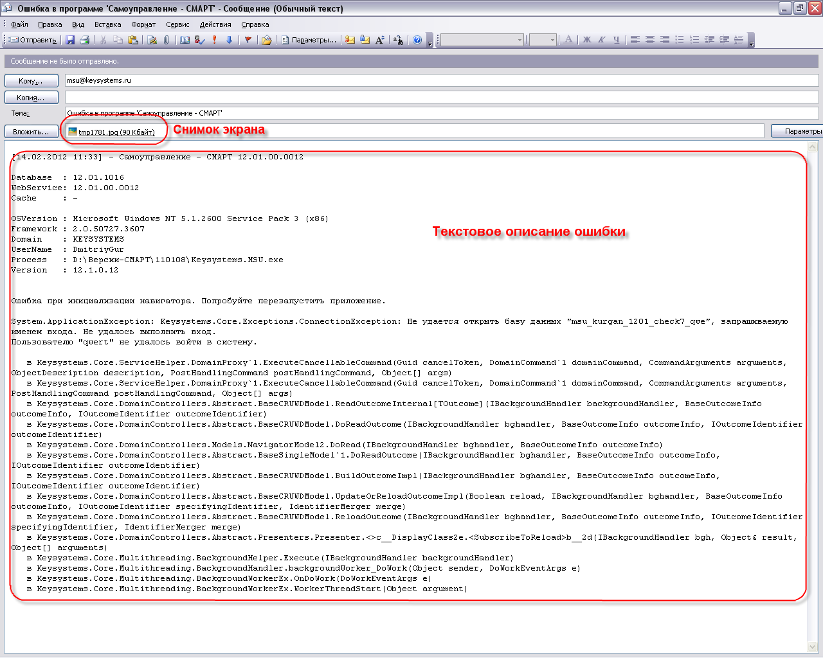

Нестандартные ситуации
При сбое в работе аппаратуры восстановление нормальной работы системы производится после:
перезагрузки операционной системы;
запуска исполняемого файла системы.
При ошибках в работе аппаратных средств (кроме носителей данных и программ) восстановление функции системы возлагается на операционную систему.
При ошибках, связанных с программным обеспечением (операционной системой и драйверами устройств), восстановление работоспособности возлагается на операционную систему.
При неверных действиях пользователей, неверных форматах или недопустимых значениях входных данных, система выдает пользователю соответствующие сообщения, после чего возвращается в рабочее состояние, предшествовавшее неверной (недопустимой) команде или некорректному вводу данных.

Рекомендации по освоению
Для успешного освоения Программного комплекса необходимо иметь навыки работы с персональным компьютером и изучить следующие документы:
- Об утверждении формы и порядка ведения похозяйственных книг органами местного самоуправления поселений и органами местного самоуправления городских округов;
- Настоящее «Руководство пользователя».

Глоссарий
Аутентификация – процедура проверки соответствия субъекта и того, за кого он пытается себя выдать, с помощью некой уникальной информации, в простейшем случае - с помощью имени и пароля. Данную процедуру следует отличать от идентификации (опознавания субъекта информационного взаимодействия) и авторизации (проверки прав доступа к ресурсам системы).
Авторизация – процесс, а также результат процесса проверки необходимых параметров и предоставление определённых полномочий лицу или группе лиц (прав доступа) на выполнение некоторых действий в различных системах с ограниченным доступом.

Перечень сокращений
В документе используются следующие сокращения:

АРМ – автоматизированное рабочее место.
МСУ – местное самоуправление.
МО – муниципальное образование.
ФЛ – физическое лицо (лица).
ЮЛ – юридическое лицо (лица).
ЗУ – земельный участок.

Лист регистрации изменений
Номер версии | Номера разделов, подразделов, пунктов, подпунктов |  |  | Примечание | Дата | ФИО исполнителя
Номер версии | Новых | Измененных | Исключенных | Примечание | Дата | ФИО исполнителя
01
02

